2023 - 2024
Eindproject documentatie
Slimme bloempot
Milo Loots

Inhoud
1. Inleiding 3
2. Hardware Design 3
2.1. Overzicht van de hardware 3
2.2. Schema 4
3. Code Design 4
3.1. De architectuur 4
3.2. Flowchart 5
4. Uitleg Code 5
4.1. Blynk en Wifi 5
4.2. Bibliotheek 5
4.3. Pin en Virtual Pins 6
4.4. Sensor en servo objecten 6
4.5. Handmatige waterbediening Blynk 7
4.6. Automatische waterbediening 7
4.7. Sensoren uitlezen 8
4.8. Data naar Blynk 8
4.9. Setup en loop functie 9
5. Blynk interface 10

Inleiding
De slimme bloempot is een geautomatiseerd systeem dat de lucht temperatuur, bodemvocht, lichtsterkste en het waterniveau meet. Met de gemeten waarden zal het systeem automatisch “water geven” met het openen van de servo. De gebruiker kan ook via de Blynk app al de sensordata volgen en ook handmatig water geven.

Het is opgebouwd rond een ESP32-microcontroller, samengevoegd met verschillende sensoren en een servo motor.

Hardware Design

Overzicht van de hardware
- ESP32 – de controller, Wifi-communicatie met Blynk.
- DHT11 – temperatuur sensor.
- BH1750 – meet het licht in lux.
- YL69 – meet de bodemvocht van de aarde.
- Waterniveau sensor – meet het waterniveau in de reservoir.
- Servo SG90 – open en sluit de waterklep
- 9V batterij en 3.3/5 voeding – Voedt de servo.
- Blynk app – de visualisatie en bediening.

Schema
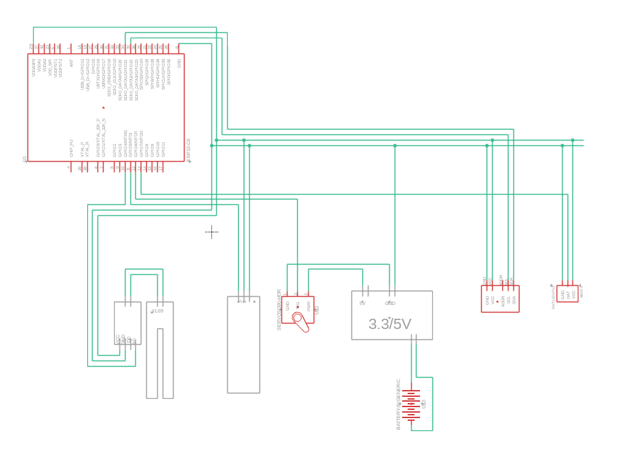

Code Design

De architectuur
- Sensoren uitlezen
- Leest alle sensoren uit en stuurt de waarden naar Blynk

- Automatisatie
- Het systeem beslist ban bodemvocht en waterniveau of de servo mag openen.

- Blynk communicatie
- Stuurt de sensordata
- Toont status in de app.

Flowchart
Start

Initialisatie van hardware:
- Wifi en Blynk verbinden
- DHT11 starten
- BH1750 starten
- Servo initialiseren
- Timer instellen

Elke 3 sec uitlezen: sensoren uitlezen
- Bodemvocht
- Waterniveau
- Temperatuur
- Lichtsterkte

Sensorwaarden naar Blynk sturen:
V0, V1, V2, V3

Auto modus?

Ja Automatisch
Nee Handmatige bediening

Grond droog?
Druk op knop:
- V4 in Blynk
Ja servo open
Nee servo gesloten
Nee servo gesloten
Ja servo open

Status naar Blynk:
“auto: Plant krijgt water.

Waterniveau < 500?
- Waarschuwing naar Blynk

Einde cyclus

Herhalen

Uitleg Code

Blynk en Wifi
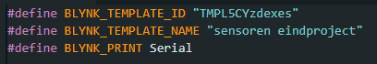
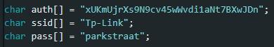

- De Blynk ID en NAME template zijn nodig zodat de esp koppelt aan het juiste project.
- De ‘BLYNK_PRINT Serial’ is voor debugberichten te sturen van blynk naar de Serial monitor.
- Met Blynk en de Wifi verbinden.

Bibliotheek
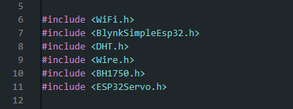

- WiFi en BlynkSimpleEsp32 – voor de Blynk communicatie
- DHT – de temperatuurmeting
- BH1750 – lichtsensor
- Wire – voor de I2C communicatie
- Esp32servo – het bedienen van de servo

Pin en Virtual Pins
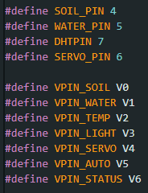

- Hier worden de esp32 pinnen toegewezen aan de sensoren en servo.
- Deze virtual pins worden gebruikt om data tussen de esp en Blynk te versturen.

Sensor en servo objecten
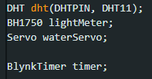

- Hier worden de objecten aangemaakt die nodig zijn om de sensoren uit te lezen.

Handmatige waterbediening Blynk
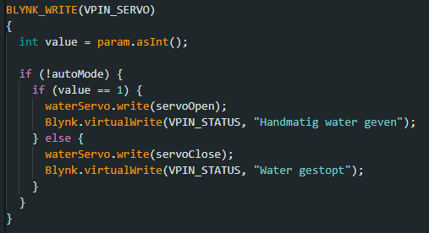

- Als op de drukknop in Blynk gedrukt wordt, dan zal deze functie uitgevoerd worden.
- Alleen actief als de auto modus uit staat.
- Value == 1 servo open
- Value == 0 servo gesloten

Automatische waterbediening
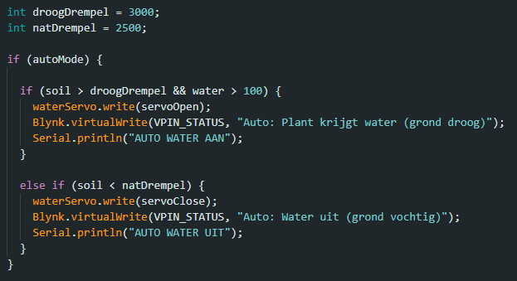

- De bodemvochtsensor werkt omgekeerd:
- Droog = hoge waarde
- Nat = Lage waarde
- Er is een spatie tussen de 2 waarden om klapperen te voorkomen.

Sensoren uitlezen
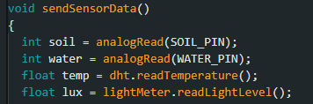

- Hier worden de sensoren uitgelezen:
- Bodemvocht
- Waterniveau
- Temperatuur
- Lichtsterkte

Data naar Blynk
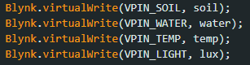

- Elke sensorwaarde wordt naar Blynk verstuurd zodat de data live kan beken worden.

Setup en loop functie
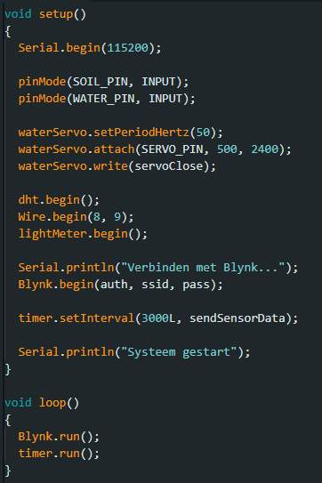

- Hier wordt alles opgestart:
- Seriële monitor
- Pinnen instellen
- Servo initialiseren
- Sensor starten
- Blynk verbinding
- Timer om data elke 3sec data te versturen naar Blynk.
- Loop functie:
- Houdt de Blink verbinding.
- Laat de timer draaien zodat sensordata blijft verstuurd worden.

Blynk interface
Functie | Virtual Pin
Bodemvocht | V0
Waterniveau | V1
Temperatuur | V2
Licht | V3
Water knop | V4
Auto Water | V5
Plant Status | V6

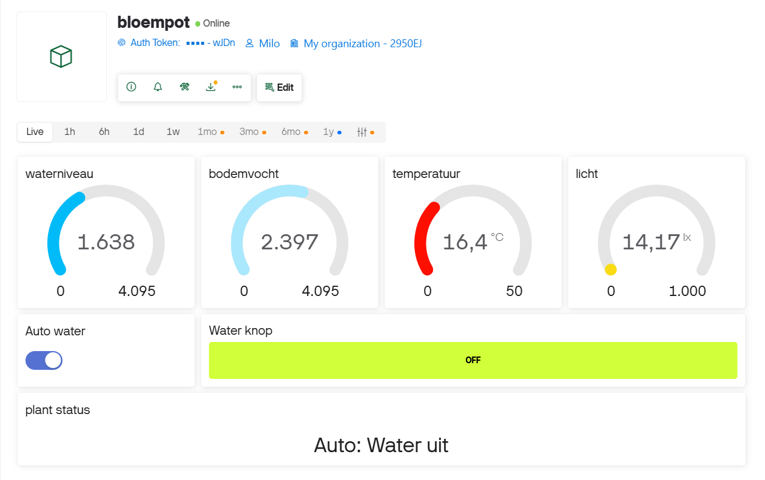

contact
Naam | Functie
xxx.xxx@thomasmore.be
Tel. + 32 xx xx xx xx
Volg ons
www.thomasmore.be
fb.com/ThomasMoreBE
#WeAreMore

